

Client riche et utilisabilité
Recommandations générales
Auteur(s) : le Studio
Date : 03/10/2008
Référence :
Contenu de ce document
Ce document va s’attacher à répondre à la problématique posée à l’ergonomie par l’utilisation du client riche, de plus en plus souvent inclus dans les interfaces que nous serons amenés à traiter.
Qui contacter en cas de question, critique…
Si vous avez des remarques, des questions, des critiques, sur ce document, n’hésitez surtout pas à nous en faire part. Ce document n’est pas figé, et nous serons heureux d’avoir votre feedback afin de continuer à l’améliorer et à l’enrichir.
Sylvain Dinaut – Web designer : Sylvain.Dinaut@atosorigin.com
Jérôme Simans – Ergonome : Jerome.Simans@atosorigin.com
Jean-Luc Macke – Manager Studio : Jean-Luc.Macke@atosorigin.com
Table des matières
Introduction 4
Le Drag & Drop 5
Présentation 5
Apports 5
risques 5
Utilisation conseillée 7
Les recommandations du Studio 7
Les tableaux éditables en live 8
Présentation 8
Apports 8
Risques 8
Utilisation conseillée 8
Recommandations du Studio 9
Les vérifications à la volée des champs de formulaire 10
Présentation 10
Apports 10
Risques 10
Utilisation conseillée 10
Recommandations du Studio 10
L’auto complétion des champs de formulaire 11
Présentation 11
Apports 11
Risques 12
Utilisation conseillée 12
Recommandations du Studio 12
Le plier/déplier 13
Présentation 13
Apports 13
Risques 13
Utilisation conseillée 13
Recommandations du Studio 14
Le rechargement partiel d’une page 15
Présentation 15
Apports 15
Risques 15
Utilisation conseillée 15
Recommandations du Studio 16
Les « glissières » 17
Présentation 17
Apports 17
Risques 17
Utilisation conseillée 17
Recommandations du Studio 17

Introduction
L’avènement des interfaces riches permet de créer des sites et applications Web associant une interactivité plus riche, jusque là réservée au client lourd, tout en gardant une facilité de consultation qui sont propres à la technologie Web.
Les apports potentiels pour l’utilisateur sont multiples :
- Interactivité enrichie : personnalisation de pages plus aisée.
- Rapidité d’exécution et productivité : retour utilisateur instantané, enchaînement fluide des actions.
La mise en place de ces composants au sein d'applications métier est délicate et il convient de prendre en compte les caractéristiques, les usages et l'équipement des utilisateurs finaux de l'application (des éléments qui se fondent sur JavaScript ne sont pas accessibles par défaut). Actuellement, dans le cadre légal, il faut systématiquement prévoir une version alternative (non JavaScript) pour certains sites web, et il conviendra donc de se renseigner sur les besoins en accessibilité pour un site Web (comme pour une application métier d’ailleurs).
Il convient de trouver un juste équilibre entre l'apport en terme de satisfaction, de confort et de productivité pour les utilisateurs finaux tout en limitant au mieux les problèmes d'accessibilité et surtout éviter l'effet gadget.

Le Drag & Drop

Présentation
Le Drag & Drop permet, à l’aide de la souris, de glisser et déposer des éléments dans la page.

Apports
Dans le cadre d’une page d’accueil de type tableau de bord, cela peut permettre une personnalisation simple et ludique de l’interface et des interactions plus « visuelles », apport nouveau dans les applications Web professionnelles. Cette personnalisation va apporter à l’utilisateur une confiance certaine dans l’application, puisque c’est lui-même qui « se construit » l’interface. Il peut donc également gagner en efficacité, sachant exactement où se trouvent quels éléments.
En réalité, le drag & drop peut s’utiliser si son apport devient substantiel en terme de productivité. Par exemple, remplacer une action réalisée à l’aide d’un système « web classique » (action qui demanderait 3-4 clics) par un drag & drop est une réelle amélioration, notamment si l’action est récurrente tout au long de la journée de travail.

risques
Le problème majeur du drag & drop, c’est qu’il présente une affordance quasi inexistante. L’affordance, c’est la capacité qu’a l’utilisateur de savoir ce qu’il peut faire avec l’interface. Et en effet, à moins qu’un message le lui indique, il est fort possible qu’il ne comprenne pas immédiatement que le drag & drop est possible, puisque ce n’est pas encore un comportement que l’on peut qualifier de « standard ».
De plus, il ne faut pas utiliser le drag & drop pour tout et n’importe quoi : il ne faut pas perdre de vue que l’objectif final de l’application est de permettre une efficacité optimale de la part de l’utilisateur. Si on prend l’exemple du drag & drop dans un panier pour un site de commerce électronique, on peut effectivement trouver le déplacement du produit vers le panier plus sympa. En revanche, cela prend beaucoup plus de temps à l’utilisateur de glisser son produit dans le panier que de simplement cliquer sur un bouton « ajouter au panier » (plus précisément, en moyenne, un clic sur un bouton prend 0.2 seconde, tandis qu’un drag & drop prend 2.4 secondes).
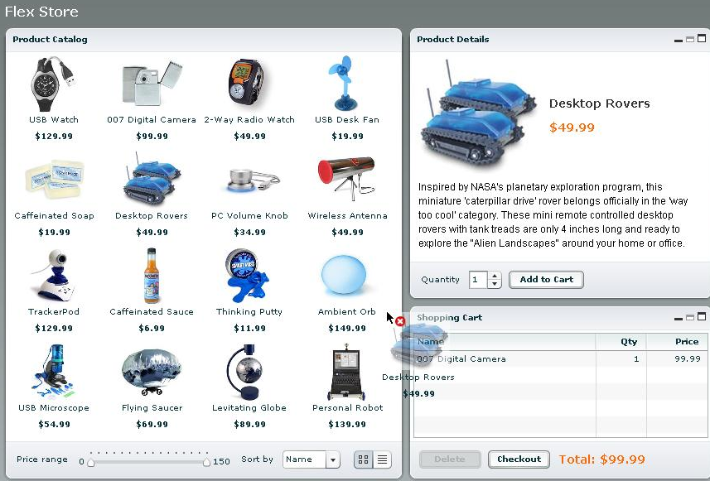
- Exemple d’ajout d’un article dans un panier par drag & drop (exemple Adobe)
De façon générale, il conviendra de proposer une solution alternative, notamment si le drag & drop est exécuté via une technologie nécessitant une installation sur le poste de l’utilisateur (tout le monde ne possède pas forcément la dernière version d’une machine virtuelle Java).
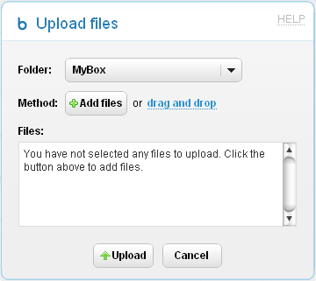
- Exemple d’une double solution : drag & drop ou sélection classique (box.net)

Utilisation conseillée
- Application qui veut reproduire le comportement d’un explorateur de fichiers (parce que si on montre à l’utilisateur que c’est visuellement comme l’explorateur Windows, il voudra pouvoir faire comme avec l’explorateur Windows).
- Interface de type « tableau de bord », pour pouvoir redimensionner ou repositionner les différents éléments de la page.
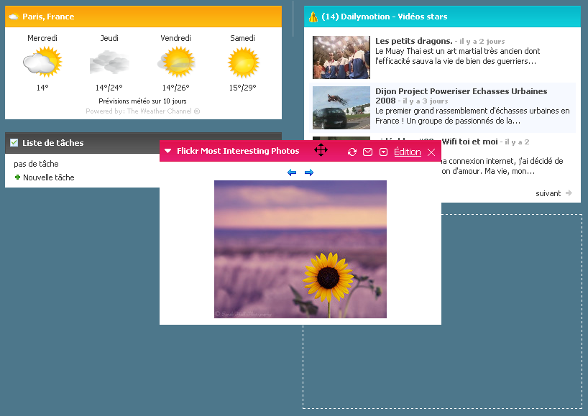
- Exemple de drag & drop sur une interface type « Tableau de bord » (Netvibes)
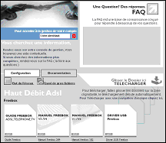
- Mauvais exemple de drag & drop : l’ancienne FAQ de Free

Les recommandations du Studio
- Prévoir une alternative.
- Ne pas utiliser le drag & drop pour une action qui peut se faire beaucoup plus simplement et rapidement avec un clic (ajout dans un panier, clic sur un lien télécharger plutôt que déplacer dans une zone spéciale comme l’ancienne FAQ du site Free).
- Donner un feedback immédiat à l’utilisateur (déplacer l’élément en même temps que lui, montrer où on peut « lâcher » l’élément).

Les tableaux éditables en live

Présentation
Un tableau éditable en live fonctionne à la manière des tableurs Excel. Il permet d’ajouter une nouvelle ligne ou de modifier une ligne existante dans le tableau, sans avoir besoin d’accéder à une autre page pour cela.
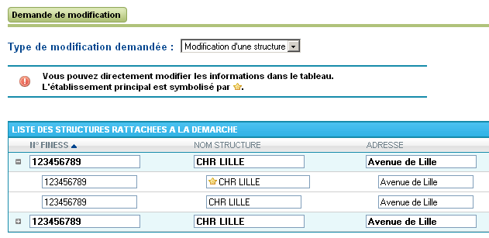
- Exemple de tableau éditable en live (application pour HAS)

Apports
Le principal intérêt de ce genre de tableau est qu’il n’est pas nécessaire de prévoir une page dédiée pour l’ajout ou la modification d’un élément, ces opérations vont se faire directement dans le tableau.
Cela permet un gain de temps et une plus grande efficacité.

Risques
L’efficacité peut se retrouver diminuée en revanche si l’utilisateur doit faire face à trop de données pour une ligne. En effet, la présentation sous forme de tableau n’est peut-être pas optimale dans certains cas, et il pourrait être mieux de prévoir une page dédiée pour l’ajout ou la modification d’un élément.

Utilisation conseillée
- Applications qui demandent une mise à jour rapide de données.
- Applications qui traitent des formulaires de saisie de masse.
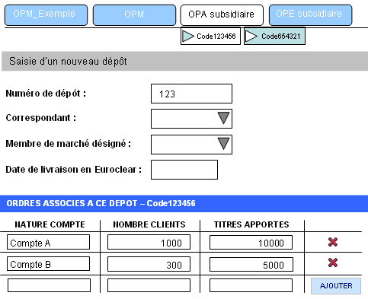
- Exemple de tableau éditable en live pour saisie de masse (maquette d’application NYSE)

Recommandations du Studio
- Ne pas utiliser pour des tableaux dont certaines colonnes peuvent être masquées.
- Ne pas utiliser pour des tableaux dont les colonnes ne contiennent pas tous les détails des éléments manipulés (la page de détails fournira plus que ce qui est affiché dans le tableau).

Messages de feedback
Où et comment afficher un message de feedback pour l’utilisateur, après la modification d’une ligne ou une erreur de saisie ?

Confirmation de la modification
Une modification n’ayant pas entraîné d’erreur peut être signalée à l’utilisateur en changeant brièvement le fond de la couleur de fond de la ligne du tableau qui a été modifiée (en vert par exemple). On peut aussi afficher un message en haut de page, indiquant à l’utilisateur que sa saisie a bien été prise en compte.
La capture d’écran ci-dessous illustre le feedback donné à l’utilisateur lors de l’ajout d’une nouvelle ligne dans un tableau, c’est exactement le même principe en cas de validation d’une modification.
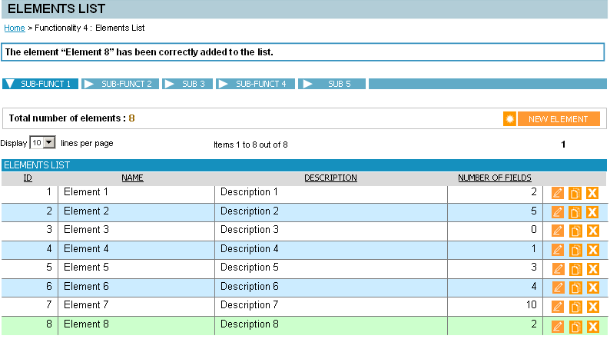
- Exemple de feedback après l’ajout d’une nouvelle ligne dans un tableau

En cas d’erreur
Lorsqu’une erreur survient, il convient de suivre les recommandations fournies dans le guide de recommandations ergonomiques (recommandation 7.7 : comment notifier une erreur dans un formulaire).
Comme le formulaire est ici inséré dans un tableau, la place peut manquer plus vite que pour un formulaire « pleine page ». Difficile donc d’afficher un message d’erreur à côté du champ, puisque les colonnes des tableaux ne sont pas forcément extensibles. On préférera alors afficher l’erreur en-dessous ou au-dessus du champ.
Afficher le champ en rouge reste toujours possible ici, de même que le message d’erreur en haut de page.

Les vérifications à la volée des champs de formulaire

Présentation
Un formulaire classique ne sera vérifié que lorsque l’utilisateur aura cliqué sur le bouton de validation, un formulaire plus « riche » vérifiera les champs immédiatement après leur saisie par l’utilisateur.
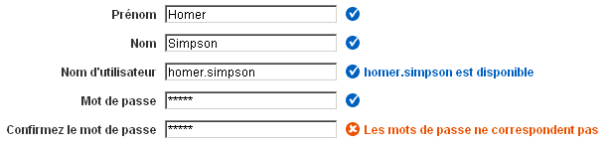
- Exemple de formulaire avec vérification immédiate des champs (RememberTheMilk)

Apports
L’avantage de ce type de solution est que l’utilisateur va avoir un retour immédiat sur ce qu’il saisit. Il ne lui sera pas nécessaire d’attendre d’avoir rempli l’ensemble du formulaire, puis d’avoir validé ce dernier pour savoir si le nom d’utilisateur qu’il a choisi est disponible par exemple.

Risques
Risque d’accessibilité ?

Utilisation conseillée
- Plus vite l’utilisateur reçoit un feedback sur ce qu’il a saisi, plus vite il sait s’il doit modifier ou s’il peut valider. Et donc on va conseiller ce type de validation « à la volée » le plus souvent possible.
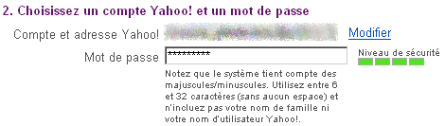
- Indication du niveau de sécurité pour un mot de passe (Yahoo)

Recommandations du Studio
- Donner le feedback sur un champ uniquement après la saisie de l’utilisateur (ne pas afficher de message d’erreur « en avance »).
- Donner le feedback immédiatement après la saisie de l’utilisateur (après le temps de vérification bien sûr, qui ne doit pas excéder 2 à 3 secondes).
- Donner un feedback utile : ne pas simplement dire qu’il y a une erreur pour le mot de passe, mais préciser que les 2 champs doivent être identiques, ou que le mot de passe doit contenir au moins 8 caractères par exemple.

L’auto complétion des champs de formulaire

Présentation
L’auto complétion est la proposition par le système d’une ou plusieurs saisies potentielles par l’utilisateur, en fonction des premières lettres qu’il a tapé. La liste des suggestions est mise à jour et affinée à chaque nouvelle saisie de lettre.
L’auto complétion peut prendre différentes formes :
- Présentation d’une liste, comme sur Google.
- Complétion de la saisie de l’utilisateur à la volée
- Combinaison des deux.
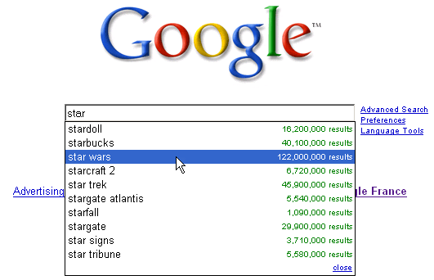
- Exemple de suggestion sur Google
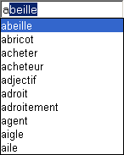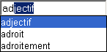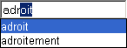
- Exemple de complétion à la volée combinée à une liste de choix

Apports
L’avantage est tout trouvé pour un moteur de recherche : en affichant une liste de choix à l’utilisateur, on peut l’aider dans sa recherche. On peut imaginer par exemple une recherche qui présenterait les mots clés référencés, mais également les autres recherches les plus courantes, ce qui réduirait le temps que l’utilisateur passe à chercher l’information.

Risques
A nouveau, risque pour l’accessibilité ?

Utilisation conseillée
- Les moteurs de recherche, évidemment.
- Pour les applications de saisie de masse (formulaires nombreux, remplis très souvent par l’utilisateur durant sa journée de travail).

Recommandations du Studio
- Ne pas « remplir à la place de l’utilisateur », c'est-à-dire que sa saisie doit toujours être prioritaire sur la suggestion (cela est particulièrement vrai pour une auto complétion qui propose directement dans le champ, derrière la saisie de l’utilisateur, comme montré sur la figure 10).

Le plier/déplier

Présentation
Le plier-déplier permet de masquer ou d’afficher un ou plusieurs « morceaux » d’une page, dans le but de faciliter la lecture de celle-ci.
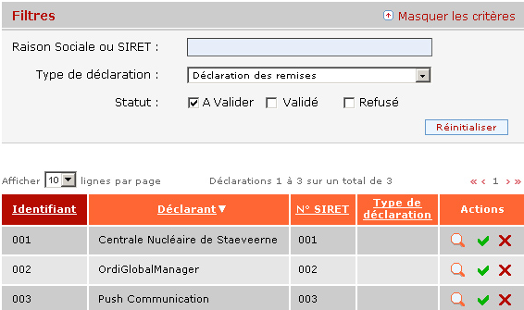
- Exemple d’un bloc de filtres sur une liste (application pour l’ADEME)

Apports
- Le fait de permettre à l’utilisateur de masquer une partie non nécessaire de la page va améliorer la visibilité des autres éléments de la page, augmentant ainsi la lisibilité de celle-ci.

Risques
- Le risque ici est de vouloir utiliser ce système à outrance. En effet, puisqu’il est facile de masquer une partie de la page, on peut vite être tenté de se dire qu’il suffira à l’utilisateur de ne pas afficher certains morceaux de la page pour la rendre plus lisible. Il ne faut pas oublier que ce système est un confort qui est apporté à l’utilisateur, et non pas une obligation à utiliser s’il veut pouvoir lire sa page dans de bonnes conditions (et par défaut, il se peut très bien qu’aucune partie ne soit masquée).
- Attention aussi à ne pas confondre parties à masquer et onglets. Les onglets servent à séparer des « groupes logiques », c'est-à-dire des informations regroupées parce qu’elles ont un dénominateur commun. Les parties masquées ne doivent être qu’un élément de confort, et non un système de séparation des informations.

Utilisation conseillée
- Pour les listes de filtres sur une liste.
- Pour un ajout « simple » dans une liste ou un formulaire (simple parce qu’il n’y a pas beaucoup d’informations à saisir, dans le cas inverse on préférera toujours une page dédiée).
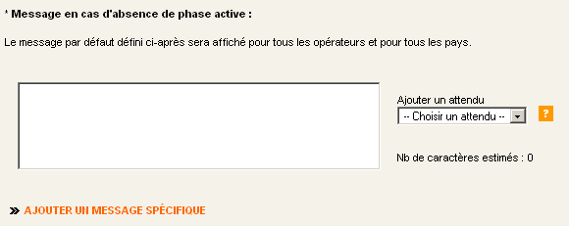
- Ajouter un message spécifique va déplier une partie masquée
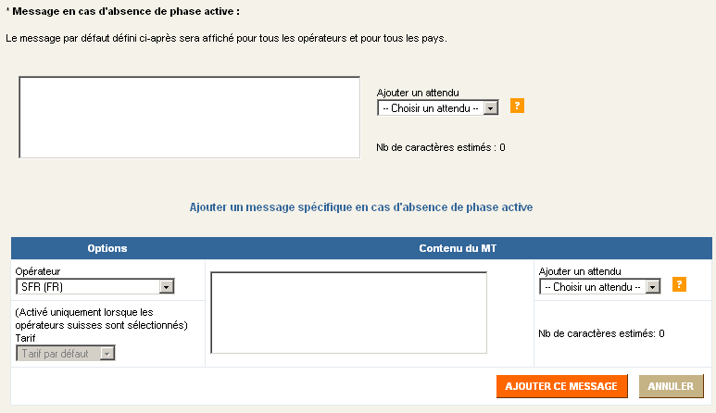
- Affichage de la partie spécifique, qui sera repliée après validation par l’utilisateur
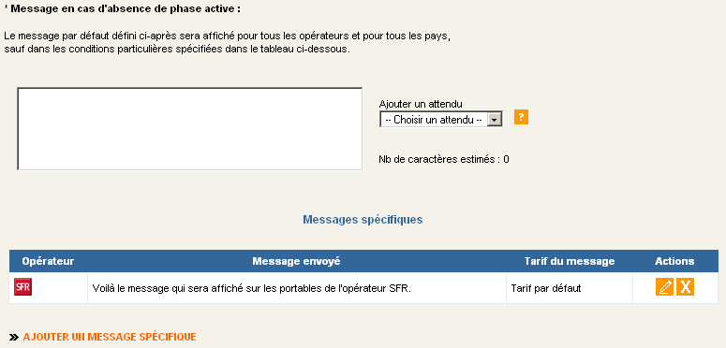
- La partie spécifique est masquée à nouveau (SMS+ Manager)

Recommandations du Studio
- Les éléments permettant de plier ou déplier une partie doivent être clairement indiqués et accessibles.
- Lorsque le JavaScript est désactivé, les parties repliées doivent apparaître dépliées.
- Masquer des parties de pages doit rester un confort, et non une solution pour séparer des groupes logiques (dans ce cas, utiliser des onglets plutôt).

Le rechargement partiel d’une page

Présentation
Le rechargement partiel signifie qu’on va recharger uniquement l’élément de la page sur lequel l’utilisateur effectue une action (liste, formulaire), et non recharger la page dans son ensemble.

Apports
Recharger une page dès l’action de l’utilisateur va lui apporter un feedback immédiat (cf. la vérification automatique des champs de formulaire), ce qui lui permet de valider ou invalider son action.
Cela permet une baisse de la charge de travail imposée à l’utilisateur : il n’a pas besoin de mémoriser l’ensemble de la page avant que celle-ci soit rechargée, seul l’élément concerné va être mis à jour, lui facilitant la tâche.
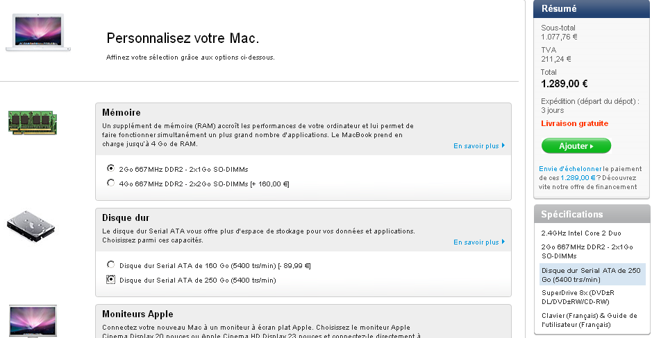
- Configurateur d’un ordinateur portable (Apple)

Risques
- Accessibilité ?
- Le rechargement partiel n’étant pas forcément un comportement considéré comme standard, il se peut qu’il y ait un problème de visibilité de l’information rechargée. L’utilisateur s’attend peut-être que ce soit toute la page qui soit rechargée, et non uniquement une partie de celle-ci. C’est pourquoi il est toujours important de l’informer de ce qui se passe à l’écran : si le rechargement n’est pas instantané (une recherche dans une base de données peut prendre quelques secondes), il faudra indiquer à l’utilisateur que le rechargement est en cours.

Utilisation conseillée
- Configurateurs (fig. 15),
- Comparateurs (de prix, de matériels),
- Recherche / filtrage dans une liste,
- Pour les portails type Netvibes, chaque bloc peut être rechargé indépendamment d’un autre.

Recommandations du Studio
- Si le rechargement n’est pas instantané (1 à 2 secondes maximum), il faut impérativement informer l’utilisateur de ce qui se passe.
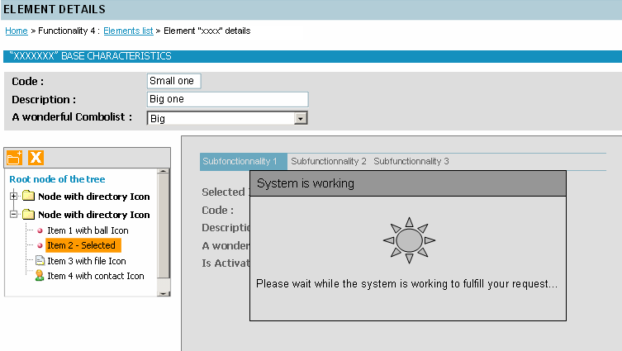
- Exemple de rechargement partiel d’une page

Les « glissières »

Présentation
Une glissière est une barre avec une valeur minimale et une valeur maximale, entre lesquelles ont peut déplacer 2 curseurs afin de fixer une fourchette dans laquelle on souhaite trouver un objet, document…
- Exemple de glissière dans un comparateur de prix (Conforama)

Apports
Ce composant apporte une dimension plus visuelle à la fourchette qu’on avait l’habitude de définir grâce à des champs textes (« inférieur à » et « supérieur à »). Il est ainsi plus facile pour l’utilisateur de se représenter cette fourchette. Plus facile également d’observer les répercussions sur le nombre de résultats.

Risques
En raison d’un risque d’accessibilité, il faudra prévoir une alternative.

Utilisation conseillée
- Ce composant est particulièrement adapté pour les comparateurs de prix. Couplé avec un rechargement partiel de la page, il permettra un affinage rapide de la liste des produits proposés à l’utilisateur.
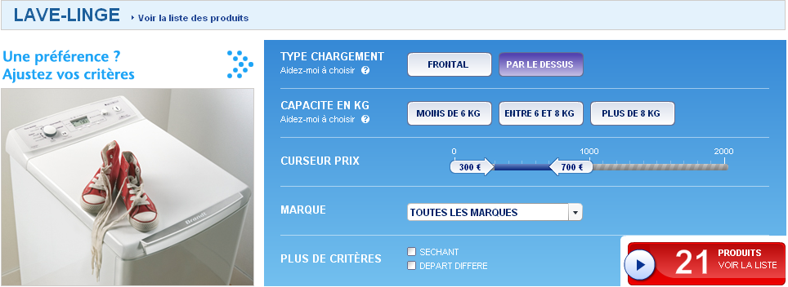
- Exemple d’utilisation dans la recherche d’un produit (Conforama)
- Il peut bien sûr être utilisé comme filtre pour une liste, partout où l’on peut définir une fourchette sur un critère.

Recommandations du Studio
- Afficher la valeur minimale et la valeur maximale.
- Afficher les valeurs des curseurs.
Table des illustrations
Fig. 1 : Exemple d’ajout d’un article dans un panier par drag & drop (exemple Adobe) 6
Fig. 2 : Exemple d’une double solution : drag & drop ou sélection classique (box.net) 6
Fig. 3 : Exemple de drag & drop sur une interface type « Tableau de bord » (Netvibes) 7
Fig. 4 : Mauvais exemple de drag & drop : l’ancienne FAQ de Free 7
Fig. 5 : Exemple de tableau éditable en live (application pour HAS) 8
Fig. 6 : Exemple de tableau éditable en live pour saisie de masse (maquette d’application NYSE) 9
Fig. 7 : Exemple de formulaire avec vérification immédiate des champs (RememberTheMilk) 10
Fig. 8 : Indication du niveau de sécurité pour un mot de passe (Yahoo) 10
Fig. 9 : Exemple de suggestion sur Google 11
Fig. 10 : Exemple de complétion à la volée combinée à une liste de choix 11
Fig. 11 : Exemple d’un bloc de filtres sur une liste (application pour l’ADEME) 13
Fig. 12 : Ajouter un message spécifique va déplier une partie masquée 14
Fig. 13 : Affichage de la partie spécifique, qui sera repliée après validation par l’utilisateur 14
Fig. 14 : La partie spécifique est masquée à nouveau (SMS+ Manager) 14
Fig. 15 : Configurateur d’un ordinateur portable (Apple) 15
Fig. 16 : Exemple de rechargement partiel d’une page 16
Fig. 17 : Exemple de glissière dans un comparateur de prix (Conforama) 17
Fig. 18 : Exemple d’utilisation dans la recherche d’un produit (Conforama) 17

